
Муниципальное бюджетное
общеобразовательное учреждение
Гимназия
Новый Уренгой

ПРОЕКТНАЯ РАБОТА ПО ИНФОРМАТИКЕ
Профиль Информационная безопасность
P2P-сеть нового поколения для dApps и пользовательской идентификации на основе DAG и Web3-подходов

Исполнитель:
Учащийся 11 класса Брылёв Альберт Витальевич
Руководитель работы:
Оборин Дмитрий Евгеньевич

РЕФЕРАТ
Отчет 36 с., 8 рис., 5 табл., 12 источн., 2 прил.
P2P-СЕТЬ, WEB3, DAG, DHT, DID, ДЕЦЕНТРАЛИЗОВАННАЯ ИДЕНТИФИКАЦИЯ, WIDAG, РАСПРЕДЕЛЕННЫЕ ПРИЛОЖЕНИЯ
Объектом разработки является децентрализованная одноранговая сеть для прямого взаимодействия пользователей и поддержки распределённых приложений.
Цель работы - разработка архитектуры децентрализованной сети, обеспечивающей идентификацию пользователей, p2p-маршрутизацию и создание dApps без использования централизованных серверов.
Методы исследования включают анализ существующих архитектур децентрализованных систем, моделирование сетевого взаимодействия и разработку алгоритма обработки событий на основе DAG.
В результате работы предложена архитектура сети, объединяющая DID, Kad-DHT, p2p-взаимодействие и DAG-структуру. Разработан алгоритм WIDAG, обеспечивающий фиксацию и проверку событий без глобального консенсуса для каждой операции. Проведено тестирование прототипа, подтверждающее работоспособность предложенных решений.
Результаты могут быть применены при разработке распределённых приложений, p2p-сервисов, IoT-систем и защищённых сетевых инфраструктур.
Практическая значимость работы заключается в создании прототипа архитектуры децентрализованной сети, пригодной для дальнейшего развития и внедрения.
Перспективы развития связаны с масштабированием сети, повышением устойчивости алгоритма WIDAG и интеграцией с реальными p2p-протоколами.
Оглавление

ИСПОЛЬЗУЕМЫЕ ТЕРМИНЫ И СОКРАЩЕНИЯ 5
ВВЕДЕНИЕ 6
1. АНАЛИЗ ПРЕДМЕТНОЙ ОБЛАСТИ 7
1.1 Описание сферы работы 7
1.2 Описание проблемы 8
1.3 Актуальность проблемы 9
1.4 Анализ похожих решений 10
1.5 Аудитория проекта 13
2. РЕШЕНИЕ ПРОБЛЕМЫ 14
2.1 Формализация проблемы 14
2.2 Описание существующих алгоритмов 15
2.2.1 Holochain 15
2.2.2 Алгоритмы на основе DAG и их развитие 17
2.2.3 Kademila DHT 17
2.2.4 libp2p 18
2.2.5 DID децентрализованная идентификация 18
2.3 Описание алгоритма решения проблемы 19
2.3.1 Архитектура узла 19
2.3.2 Алгоритм работы сети 19
2.3.3 Разработанный алгоритм WIDAG 20
2.4 Нормативно-правовые аспекты решения проблемы 24
2.4.1 Законы и нормативные акты 24
2.4.2 Международные стандарты 25
3. ОПИСАНИЕ РЕАЛИЗАЦИИ 26
3.1 Этапы выполнения работы 26
3.2 Техническое задание 26
3.2.1 Цели и задачи 26
3.2.2 Модель угроз 27
3.2.3 Требования 28
3.2.4 Сценарии использования 28
3.3 Описание идеи проекта 28
3.4 Используемые технологии 28
3.5 Доказательство работоспособности 29
3.6 Текущая реализация проекта 30
3.7 Тестирование 31
3.7.1 Метрики оценки 31
3.7.2 Методология, результаты и анализ тестирования 31
3.8 Перспективы развития проекта. 33
ЗАКЛЮЧЕНИЕ 34
СПИСОК ИСПОЛЬЗОВАННЫХ ИСТОЧНИКОВ 36
ПРИЛОЖЕНИЕ А 37
ПРИЛОЖЕНИЕ Б 40

ИСПОЛЬЗУЕМЫЕ ТЕРМИНЫ И СОКРАЩЕНИЯ

DAG (Directed Acyclic Graph) - направленный ациклический граф, структура данных, в которой элементы связаны ориентированными рёбрами без циклов и используются для хранения распределённых событий.
DHT (Distributed Hash Table) - распределённая таблица хешей, используемая для хранения и поиска данных в одноранговых сетях.
P2P (Peer-to-Peer) - одноранговая архитектура сети, при которой узлы взаимодействуют напрямую без центрального сервера.
Web3 - концепция децентрализованного интернета, основанного на распределённых системах, криптографической идентификации и отсутствии централизованных посредников.
DID (Decentralized Identifier) - децентрализованный идентификатор, используемый для криптографической идентификации пользователей и сервисов без централизованных систем управления.
IoT (Internet of Things) - сеть взаимосвязанных устройств, способных обмениваться данными через интернет.
NAT (Network Address Translation) - технология преобразования сетевых адресов, используемая для соединения устройств локальной сети с внешней сетью.
MITM (Man-in-the-Middle) - тип сетевой атаки, при которой злоумышленник перехватывает и изменяет передаваемые данные между участниками соединения.
Sybil-атака - атака на распределённую систему, при которой злоумышленник создаёт множество ложных узлов для влияния на работу сети.
WIDAG (Witnessed Identity Directed Acyclic Graph) - предложенный в работе алгоритм хранения и проверки событий в распределённой сети,
VRF (Verifiable Random Function) - криптографическая функция, позволяющая генерировать псевдослучайные значения с возможностью их проверки другими участниками сети.

ВВЕДЕНИЕ
Современный интернет в основном базируется на централизованных серверах, выполняющие функции хранения данных, управления учётными записями и маршрутизации информации. Фактически централизация упрощает разработку и обслуживание, но и приводит к зависимости пользователей от инфраструктуры отдельных платформ, создавая единую точку отказа и повышая риски утечки данных.
В последнее время активно развивается концепция Web3, несущая переход к децентрализованной архитектуре сети, где пользователи в первую очередь общаются напрямую, а идентификация и управление данными реализуются с помощью криптографических механизмов.
Подобные технологии рассматриваются как базис формирования по настоящему нового интернета, где пользователи получают больший контроль над собственными данными и каналами связи, а приложения смогут функционировать без постоянной зависимости от централизованных серверов.
Конечно, эти идеалы остаются не реализованными из-за проблем проектирования эффективной и удобной архитектуры, это по прежнему сложная инженерная задача. Необходимо обеспечить надёжную идентификацию пользователей, устойчивую маршрутизацию узлов, безопасный обмен данными и возможность разработки dApps, оставаясь при этом удобной, доступной и оптимизированной технологией.

1. АНАЛИЗ ПРЕДМЕТНОЙ ОБЛАСТИ

1.1 Описание сферы работы
Работа касается децентрализованных одноранговых сетей, где узлы общаются напрямую, без каких-либо посредников, используются криптографические способы идентификации и распределённое хранение информации и маршрутизации по p2p. Это основа всего.
Одной из главных проблем в p2p-сетях, это как найти другие узлы и подключиться к ним. В реальном мире очень многие устройства находятся за NAT и фаерволами, и прямое соединение получается не сразу или никогда.
Так же важна децентрализованная идентификация пользователей. DID-идентификаторы помогают описывать людей, устройства или сервисы с помощью крипто-ключей и специальных документов (DID-documents), содержащих методы аутентификации и сервисные endpoint’ы.
Распределённое хранение и согласование данных тоже играет роль. Во многих случаях применяется распределённая хеш таблица (DHT) для хранения и распространения метаданных и маршрутизации. Это помогает держать в порядке всю систему без единого сервера.
Развитие идёт в сторону распределённых реестров, например блокчейн и направленные ациклические графы (DAG). Они позволяют хранить данные в у всех и для всех и обеспечивать их проверяемость без необходимости доверять одному центральному участнику.

1.2 Описание проблемы
Несмотря на развитие технологий Web3 и p2p-сетей, большинство цифровых сервисов остаётся централизованным. То есть серверы корпораций всё ещё главенствуют, хранят данные, направляют сообщения, управляют учётными данными пользователей и взаимодействуют с конфиденциальными данными. Из-за этого возникают единые точки отказа и повышается зависимость пользователей от инфраструктуры компаний.
Уже существующие децентрализованные решения также имеют ряд ограничений. Во-первых, многие системы заточены на узкие задачи, например финансовые операции или просто хранение данных, но универсальной платформы для dApps, где пользователи могли бы всё строить сами, практически нет, только разработки. Во-вторых, в реальной жизни возникают сложности с установлением соединений между нодами из-за NAT и сетевых ограничений.
Безопасность в децентрализованных сетях также подвержены разным атакам. Например злоумышленники могут подменять узлы, перехватывать соединения (MITM), устраивать Sybil-атаки, создавая множество ложных узлов, а также компрометировать пользовательские устройства. При этом большинство узлов сети представляет собой устройства с ограниченными ресурсами, что ограничивает применение сложных механизмов консенсуса.
Основной проблемой является отсутствие универсальной архитектуры децентрализованной сети, одновременно обеспечивающая бы:
- безопасную идентификацию пользователей;
- устойчивую p2p-маршрутизацию;
- хранение и верификацию распределённых данных;
- удобную основу для разработки dApps.

1.3 Актуальность проблемы
Актуальность разработки децентрализованных сетевых архитектур обусловлена активным развитием технологий распределённых систем и растущим интересом к концепции Web3.
Исследования показывают, что блокчейн и другие формы распределённых реестров приобретают большое значение для современной сетевой инфраструктуры. В работе Zheng et al. отмечается, что технологии блокчейна позволяют создавать распределённые системы без необходимости доверять центральному оператору, обеспечивая прозрачность, неизменяемость данных и криптографическую проверяемость операций [1].
Также наблюдается тенденция к созданию других видов архитектур распределённых реестров, включая системы на основе направленных ациклических графов (DAG). Такие структуры отказываются от строгой цепочки блоков и переходят к более гибкому подтверждению данных, что позволяет повысить масштабируемость и скорость работы [2].
Во многих исследованиях, посвящённых распределённым системам, будущее Интернета всё чаще рассматривается в контексте децентрализации, в основе которой лежат одноранговые сети, криптографические способы идентификации и распределённые модели хранения данных [3].
Но при активном прогрессе в этой сфере, многие существующие решения остаются узкоспециализированными и не предоставляют универсальной платформы для разработки децентрализованных приложений и сервисов взаимодействия пользователей. Из-за этого разработка архитектуры децентрализованной сети, объединяющей механизмы p2p-маршрутизации, распределённых реестров и децентрализованной идентификации, является актуальной научно-технической задачей.

1.4 Анализ похожих решений
Для анализа были выбраны системы Holochain, Avalanche, IOTA и Yggdrasil, поскольку они являются одними из самых сильных проектов и представляют различные архитектурные подходы к построению децентрализованных сетей.
Holochain
Holochain представляет собой фреймворк для построения распределённых p2p-приложений. Главное отличие и преимущество (как и недостаток) – каждый участник хранит собственную локальный журнал своих действий (source chain). Публичные данные и действия публикуются в DHT, где случайно выбранные узлы их валидируют и хранят копии. Архитектура ориентирована на вычисления, которые живут в части сети, а не в одном общем глобальном реестре. [4]
Главный недостаток состоит в том, что нет глобального согласованного реестра классическом смысле. Это удобно для агентно-ориентированных приложений, но усложняет сценарии, где требуется глобальная истина. Ещё одна слабая сторона – ограниченность запросов к DHT: невозможно выполнять произвольные глобальные запросы т.к. данные распределены по множеству узлов и доступны только по связям между ними. Так же в официальной документации отмечается, что часть поведения DHT-операций ещё проверяется на соответствие формальной спецификации. [4]
Avalanche
Avalanche – распределённая платформа, использующая семейство консенсусных протоколов Snow*. Вместо глобального голосования всех валидаторов, сеть достигает согласия путём повторяющихся случайных опросов небольших групп участников. Это позволяет обеспечить высокую скорость (транзакции меньше чем за секунду), масштабируемость и низкие коммуникационные затраты при сохранении безопасности. [5]
Но теперь архитектура заточена под общий реестр и неэффективна для приложений, где данные по своей природе, локальные. Защита от Sybil-атак строится на финансовых ставках, а не криптографической идентификации пользователей, платформа решает задачи блокчейна и смарт-контрактов, но не даёт инструментов p2p-маршрутизации и идентификации. [5]
IOTA
IOTA – распределённая платформа, известная использованием Tangle (DAG). Консенсус достигается через комбинацию делегирования доказательства доли (dPoS) и BFT протокола, где DAG служит для организации данных и оптимизации согласования. Ориентирована на глобальный реестр и высокую производительность. [6]
Из преимуществ можно выделить: высокую пропускную способность при минимальном энергопотреблении (без майнеров), масштабируемость и оптимизированность (BFT-консенсусу). [6]
Из явных минусов: современная IOTA уже не “безмайнинговая P2P-среда”, она зависит от комитета валидаторов, отсутствие встроенного p2p-слоя. [6]
Но IOTA показала, что чистый DAG-подход без дополнительных механизмов управление и консенсуса оказывается недостаточным для обеспечения безопасности. [6]
Yggdrasil
Yggdrasil – экспериментальная децентрализованная сеть маршрутизации, построенная как зашифрованный IPv6-оверлей. Она не занимается ведением реестра или использованием смарт-контракта, а решает задачу p2p-связности. Маршрутизация строится на основе spanning tree для синхронизации и bloom-фильтров, а адрес = публичный ключ. [7]
Сеть самовосстанавливаемая, узлы хранят минимальный объём маршрутной информации и обеспечивает масштабируемость. [7]
Вывод по анализу
Для более наглядного сравнения архитектурных особенностей рассмотренных систем проведён сравнительный анализ по ключевым критериям, представленным в таблице 1. [4-7]
Критерий | Holochain | Avalanche | IOTA | Yggdrasil
Основная архитектура | Agent-centric система с локальными source chain | DAG-ориентированный распределённый реестр | DAG-структура (Tangle) с BFT-консенсусом | p2p IPv6 overlay сеть
Основная цель | Платформа для распределённых приложений | Высокопроизводительный блокчейн | Масштабируемый распределённый реестр | Децентрализованная маршрутизация
Хранение данных | Локальные цепочки пользователей + DHT | Глобальный распределённый реестр | Глобальный DAG-реестр | Отсутствует, только маршрутизация
Консенсус | Отсутствует глобальный консенсус | Snow-консенсус (случайные опросы валидаторов) | dPoS + BFT | Не применяется
Маршрутизация | DHT | Сетевые протоколы блокчейна | Сетевой слой платформы | Встроенная p2p-маршрутизация
Масштабируемость | Высокая (за счёт локальных данных) | Высокая | Высокая | Высокая
Поддержка dApps | Да | Да | Ограниченно | Нет
Децентрализованная идентификация | Частично (ключи агентов) | Нет встроенной | Нет встроенной | Адрес = публичный ключ
Основные преимущества | Локальное владение данными, удобство для dApps | Быстрый и масштабируемый консенсус | Высокая производительность DAG | Устойчивая p2p-маршрутизация
Основные недостатки | Нет глобального согласованного реестра | Ориентация на блокчейн и stake-экономику | Зависимость от валидаторов | Нет модели данных и приложений
Таблица 1 — Сравнение архитектуры децентрализованных систем
Решения фокусируются только на аспектах децентрализованных систем. Holochain ориентирован на агентно-центричные приложения, Avalanche и IOTA - на масштабируемые распределённые реестры, тогда как Yggdrasil решает задачи сетевой маршрутизации. Однако ни одно из решений не объединяет одновременно удобную децентрализованную идентификацию, p2p-маршрутизацию и платформу для разработки пользовательских децентрализованных приложений.

1.5 Аудитория проекта
Аудитория проекта включает пользователей и организации, нуждающиеся в децентрализованной инфраструктуре для прямого взаимодействия узлов без использования централизованных серверов.
Основными пользователями системы могут быть:
- Разработчики распределённых приложений – удобная и безопасная сеть для создания dApps
- Инженеры IoT и автономных систем - сеть для взаимодействия устройств без центральных серверов управления
- Участники Web3-проектов - системы, где каждый узел выполняет полезную функцию и участвует в поддержании сети
- Компании и организации, создающие внутренние распределённые сети для прямого соединения и повышения отказоустойчивости
- Государственные и инфраструктурные заказчики, заинтересованные в построении автономных сетевых решений
Типы применения сети:
- инфраструктура для dApps;
- децентрализованные коммуникационные платформы;
- сети взаимодействия IoT-устройств;
- корпоративные распределённые сети;
- инфраструктура для независимых сетевых систем и сервисов.

2. РЕШЕНИЕ ПРОБЛЕМЫ

2.1 Формализация проблемы
На основе проведённого анализа можно сформулировать основную проблему разработки универсальной архитектуры одноранговой сети. Современные реализации решают отдельные задачи, однако не объединяют одновременно механизмы устойчивой p2p-маршрутизации, распределённого хранения данных, децентрализованной идентификации пользователей и удобной платформы для разработки распределённых приложений.
В рамках работы рассматривается задача разработки архитектуры децентрализованной сети, в которой каждый узел может выполнять функции участника и взаимодействовать с другими узлами напрямую. Сеть должна обеспечивать обнаружение узлов, установление соединений, обмен данными и хранение распределённой информации без необходимости использования центральных серверов.
Формально систему можно представить как множество узлов,

Где каждый узел сети:
- хранит локальное состояние и данные;
- участвует в DHT;
- идентифицируется с использованием криптографических ключей;
- обменивается сообщениями с другими узлами сети;
- участвует в поддержании распределённой структуры данных.
В качестве структуры распределённого хранения данных рассматривается направленный ациклический граф (DAG), позволяющий фиксировать события или данные в сети без необходимости строгой линейной структуры блоков.
При этом узлы сети могут находиться в различных сетевых условиях, включая наличие NAT и фаерволов. Это накладывает дополнительные требования на механизмы обнаружения узлов и установления соединений.
Также необходимо учитывать возможные угрозы безопасности:
- атаки подмены узлов;
- MITM при установлении соединения;
- Sybil-атаки;
- компрометацию пользовательских устройств.
Задача разработки заключается в создании децентрализованной сети,которая:
- обеспечивает надёжную идентификацию узлов;
- поддерживает устойчивую p2p-маршрутизацию;
- использует распределённую структуру данных для хранения и проверки информации;
- эффективна при работе на обычных пользовательских устройствах;
- может служить основой для разработки dApps.

2.2 Описание существующих алгоритмов

2.2.1 Holochain
Использует агентно-ориентированную модель хранения данных. У каждого участника создаётся source chain - локальная линейная хэш-цепочка действий, фиксирующая все создаваемые операции. Каждое действие подписывается приватным ключом участника, а в начале цепочки фиксируются правила приложения и, при необходимости, подтверждение права на вход в сеть. Она является криптографически проверяемым журналом действий конкретного агента.
Публичные данные из source chain публикуются не во всеобщий глобальный реестр, а в DHT, где случайно выбранные узлы-свидетели валидируют эти данные и хранят их копии. Это позволяет уменьшить объём глобально реплицируемого состояния и лучше подходит для приложений, где большая часть данных принадлежит конкретным пользователям.
Главное отличие от блокчейнов - отсутствие общего глобального консенсуса. Сеть полагается на локальную подпись действий, правила валидации и выборочную репликацию в DHT.
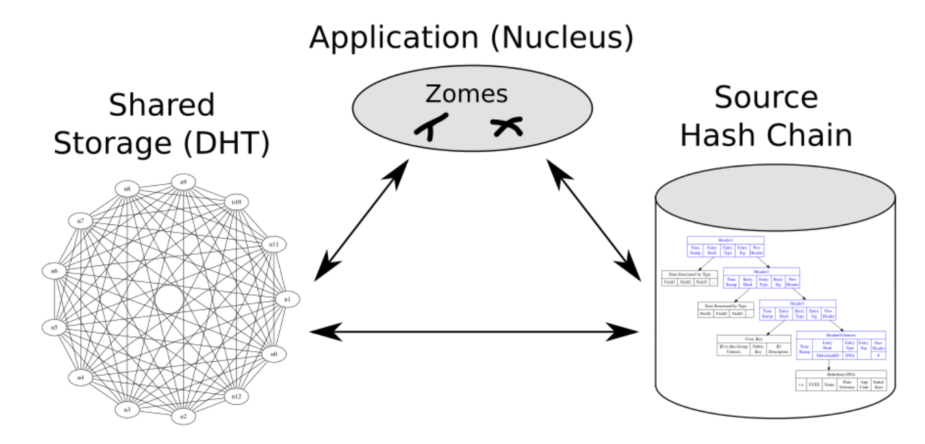Рисунок 1 — Архитектура Holochain (3 основные элемента) [8]
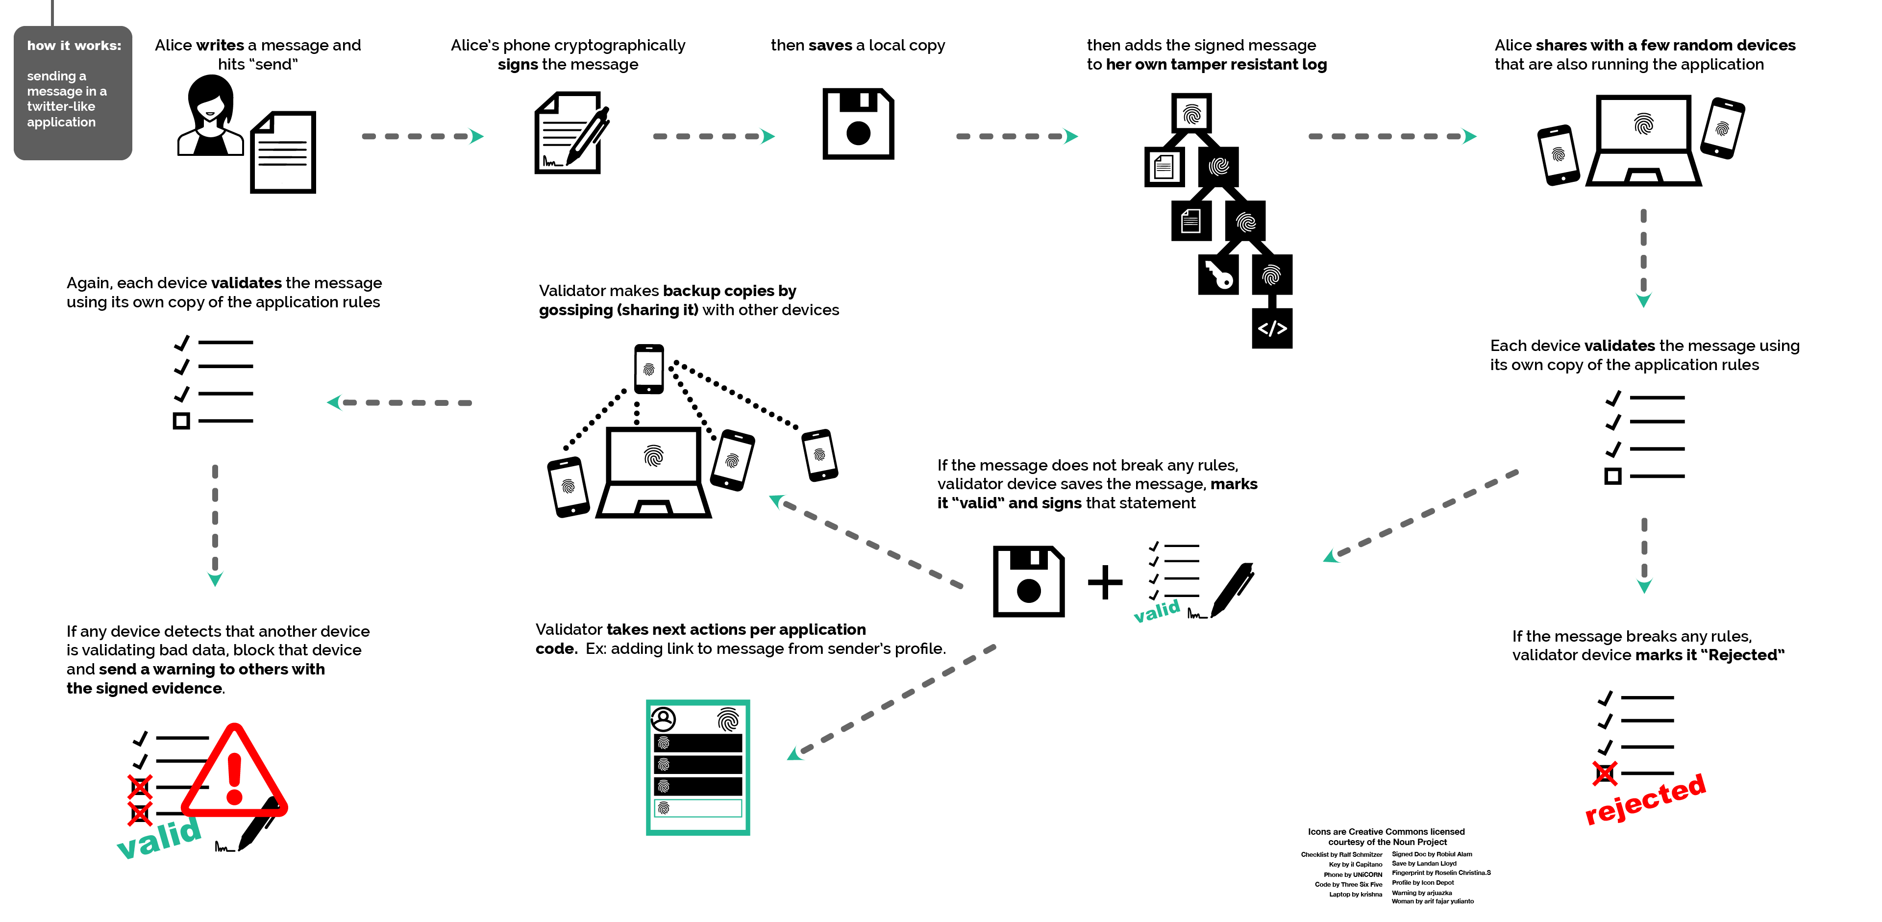Рисунок 2 — процесс валидации на примере социальной сети [8]

2.2.2 Алгоритмы на основе DAG и их развитие
Directed Acyclic Graph – структура данных, в которой записи организуются не в одну линейную цепочку, а в ориентированный ациклический граф. В отличие от классического блокчейна, одна новая запись может ссылаться сразу на несколько предыдущих, что позволяет обрабатывать события параллельно и уменьшать задержки подтверждения.
Согласование данных достигается за счёт накопления подтверждений внутри графовой структуры. Но на практике DAG обычно используют совместно с отдельным алгоритмом консенсуса. Например, Avalanche применяется Snow*, где узел принимает решение на основе повторяющихся случайных опросов небольших групп участников. Это снижает коммуникационные затраты и обеспечивает высокую скорость транзакций.
В IOTA DAG используется для организации структуры данных, а окончательное согласование достигается с помощью BFT-консенсуса и комитета валидаторов.
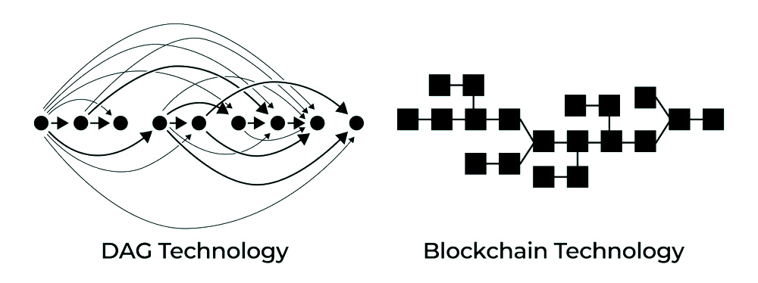
Рисунок 3 — наглядное сравнение технологий [9]

2.2.3 Kademila DHT
Один из основных алгоритмов поиска узлов и данных в p2p-сетях. Алгоритм использует пространство идентификаторов, в котором как узла, так и ключи данных представлены одинаковыми числовыми значениями. Расстояние между ними вычисляются с помощью XOR.
Каждый узел хранит таблицу соседей, разделённую на диапазоны расстояний. При поиске запрос передаётся по узлам, которые находятся ближе к искомому идентификатору. Алгоритм имеет асимптотику O(log N), где N – размер сети.
Алгоритм хорошо масштабируется и требует хранения лишь ограниченного количества соседних узлов, но не предназначен для поддержания согласованного глобального состояния. [10]

2.2.4 libp2p
Модульный стек сетевых протоколов для построения одноранговых приложений. Отвечает для адресацию узлов, транспортные протоколы, discovery-механизмы, DHT, шифрование соединений и мультиплексирование протоколов. [11]
Поддерживает различные транспорты, включая QUIC и WebRTC, а также механизмы поиска узлов через DHT. Благодаря модульной архитектуре он может использоваться как базовый сетевой слой распределённых систем.

2.2.5 DID децентрализованная идентификация
Стандарт DID определяет синтаксис идентификатора, общую модель данных и процесс разрешения DID в ресурс. DID-document может содержать криптографический материал, методы верификации, позволяющие субъекту доказывать владение над идентификатором.
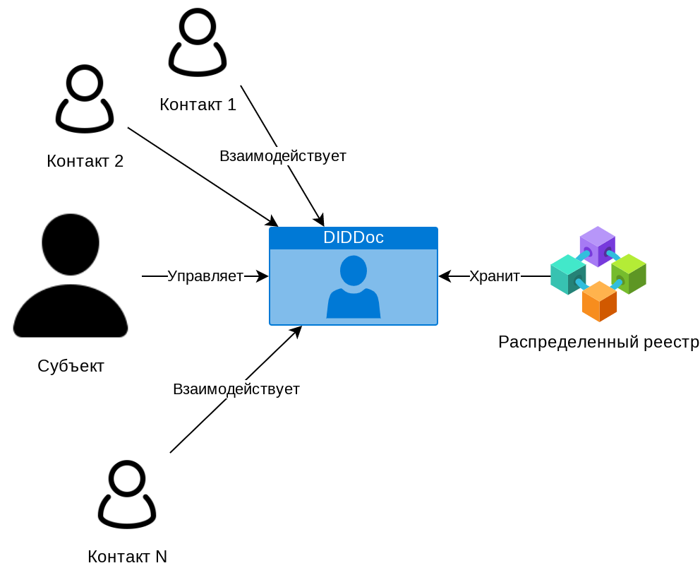
Рисунок 4 — публичная децентрализованная идентификация

2.3 Описание алгоритма решения проблемы
В основу предлагаемой системы положена гибридная архитектура, в которой функции сети разделены между несколькими уровнями.
Децентрализованная идентификация реализуется через DID, обнаружение узлов и распространение сетевых записей выполняется через Kad-DHT, сетевое взаимодействие обеспечивается p2p-транспортом, а фиксация и проверка событий осуществляется через распределённую структуру DAG.
Это позволяет избежать глобального консенсуса для каждой операции и снижает нагрузку на узлы сети.

2.3.1 Архитектура узла
Каждый узел хранит:
- идентификатор пользователя (DID);
- сетевую запись с текущими адресами;
- локальный журнал действий;
- фрагмент распределённой таблицы хешей;
- локальную часть общего DAG.

2.3.2 Алгоритм работы сети
1. Инициализация узла
Узел генерирует криптографическую пару ключей, создаёт или импортирует DID и формирует локальное хранилище.
2. Вход в сеть
Узел подключается к bootstrap-узлам и публикует сетевую запись в DHT.
3. Поиск другого участника
Поиск других узлов выполняется через Kad-DHT по идентификатору пользователя или сетевому ключу.
4. Установление защищённого соединения
Узлы пытаются установить прямое соединение. При невозможности используется relay или hole punching.
5. Формирование события
Любое действие приложения оформляется как событие DAG, включающее хеш данных, ссылки на предыдущие вершины и подпись автора.
6. Публикация и первичная валидация
После создания вершины узел публикует её не во всю сеть, а в множество ответственных узлов:

то есть к узлам, ближайшим к хешу события в пространстве Kad-DHT.Каждый узел из проверяет:
- корректность подписи автора;
- существование и целостность родительских вершин;
- допустимость действия по правилам приложения;
- отсутствие дубликата или явного конфликта.
Если проверка пройдена, вершина сохраняется локально и объявляется доступной через DHT.
7. Разрешение конфликтов
Ответственные узлы проверяют подпись, корректность ссылок и допустимость операции. После подтверждения событие считается частью DAG.

2.3.3 Разработанный алгоритм WIDAG
WIDAG (Witnessed Identity Directed Acyclic Graph).
Основная идея алгоритма - разделение функций хранения данных, проверки событий и разрешения конфликтов между различными группами узлов сети. Это снижает вычислительную нагрузку и уменьшает зависимость от постоянного глобального голосования.
Структура событий DAG
Каждое действие в системе представляется вершиной направленного ациклического графа. Вершина содержит:
- идентификатор автора (DID);
- тип события;
- ссылки на родительские вершины;
- хеш полезных данных;
- временную метку;
- цифровую подпись автора.
Полезные данные могут храниться отдельно, а в DAG включается только их хеш и заголовок события.
Вершина содержит три типа ссылок:
- Self-link - ссылка на предыдущее действие того же автора.
- Context-link - ссылка на последнее событие того же объекта или контекста.
- Anchor-link - ссылка на случайную стабильную вершину графа.
Этапы обработки события
1. Создание события
Узел формирует событие, вычисляет хеш полезной нагрузки, выбирает родительские вершины и подписывает новую запись своим ключом. Событие сохраняется в локальном журнале.
2. Репликация события
Для хранения события формируется множество хранения.Узлы выбираются детерминированно через DHT как ближайшие к хешу события в пространстве идентификаторов.
Эти узлы:
- хранят заголовок события;
- распространяют его по сети;
- обеспечивают доступность данных.

3. Выбор комитета проверки
Проверка события выполняется отдельным комитетом валидаторов, который выбирается с помощью проверяемой случайной функции (VRF).
Выбор основывается на:
- случайности текущей эпохи,
- идентификаторе события,
- роли комитета.
Каждый узел может локально определить своё участие и предоставить доказательство выбора. Такой механизм делает состав валидаторов непредсказуемым до публикации события.
4. Валидация события
Узлы комитета проверки выполняют следующие проверки:
- корректность цифровой подписи автора;
- существование родительских вершин;
- отсутствие дубликатов;
- соответствие правилам приложения.
После успешной проверки узел выпускает подтверждение события. При достижении кворума подтверждений событие получает статус подтверждённого.
Разрешение конфликтов
Если два события изменяют один и тот же объект несовместимым образом, возникает конфликт.
В этом случае формируется комитет арбитража, также выбираемый через VRF. Узлы комитета выполняют серию случайных опросов друг друга и постепенно приходят к устойчивому решению. После достижения согласия в DAG добавляется специальная вершина решения, фиксирующая выбранную ветвь.
Контрольные точки
Для упрощения синхронизации сети используются контрольные точки (checkpoint). Через заданный интервал формируется корневой хеш подтверждённой части графа и подписывается комитетом эпохи. Новые узлы могут начинать синхронизацию с последней контрольной точки, не загружая всю историю сети.
Свойства алгоритма
Алгоритм WIDAG обладает свойствами:
- отсутствие майнинга и вычислительно сложных операций;
- отсутствие глобального консенсуса для каждой операции;
- распределение ролей между хранителями, валидаторами и арбитрами;
- криптографическая идентификация участников через DID;
- возможность работы на обычных пользовательских устройствах.
Структура графа, схема работы WIDAG и архитектура узла сети представлены в приложении А.
Главные особенность предложенного алгоритма
Сеть не использует глобальный консенсус для каждой операции. Маршрутизация, discovery и доставка выполняются через p2p-механизмы, локальные действия фиксируются и подписываются автором, публикация подтверждается только ответственным множеством узлов, а консенсус включается лишь в трёх случаях:
- При возникновении конфликта;
- При создании контрольной точки;
- При операциях, требующих глобального консенсуса.
За счёт этого достигается компромисс между децентрализацией, проверяемостью данных и пригодностью сети для массовых устройств.

2.4 Нормативно-правовые аспекты решения проблемы

2.4.1 Законы и нормативные акты
- Федеральный закон №149-ФЗ «Об информации, информационных технологиях и о защите информации» - разработка направлена на повышение устойчивости информационной инфраструктуры и обеспечивает защиту передаваемых данных.
- Федеральный закон №152-ФЗ «О персональных данных» - в архитектуре используются DID, что позволяет минимизировать хранение персональных данных и снизить риски их утечки.
- Федеральный закон №187-ФЗ «О безопасности критической информационной инфраструктуры Российской Федерации» - архитектура сети повышает устойчивость систем к отказам и атакам.
- Глава 28 Уголовного кодекса Российской Федерации - система предусматривает криптографическую аутентификацию узлов и проверку данных, что снижает вероятность подобных нарушений.
- ГОСТ Р 50922-2006 «Защита информации. Основные термины и определения» - используются принципы защиты информации, включая обеспечение конфиденциальности, целостности и доступности данных.
- ГОСТ Р ИСО/МЭК 27001-2012 «Системы менеджмента информационной безопасности» - архитектура соответствует принципам минимизации доверия, распределения ответственности и устойчивости инфраструктуры.
- Доктрина информационной безопасности Российской Федерации, утверждённая Указом Президента РФ №646 от 05.12.2016 - Разработка децентрализованных сетевых решений способствует повышению устойчивости информационных систем и развитию безопасной цифровой инфраструктуры.

2.4.2 Международные стандарты
- ISO/IEC 27001 – Information Security Management Systems - Архитектура соответствует принципам за счёт распределённой структуры сети, криптографической аутентификации узлов и отсутствия единой точки отказа, что повышает устойчивость инфраструктуры.
- ISO/IEC 27002 – Code of Practice for Information Security Controls - В проекте используются DID, защищённые каналы связи и контроль целостности данных через DAG-структуру, что соответствует практикам защиты сетевой инфраструктуры и управления доступом.
- IETF RFC 8446 (TLS 1.3) - В архитектуре используются криптографически защищённые соединения между узлами, что соответствует международным требованиям по обеспечению конфиденциальности и целостности передаваемой информации.

3. ОПИСАНИЕ РЕАЛИЗАЦИИ

3.1 Этапы выполнения работы
Разработка системы проводилась поэтапно:
- Этап анализа предметной области - исследование существующих децентрализованных сетей, архитектур и технологий, а также выявление их ограничений и недостатков.
- Этап анализа аналогов - рассмотрение и сравнение существующих решений с целью определения их преимуществ и недостатков.
- Этап формализации проблемы - определение требований к системе, формирование модели угроз и постановка задачи разработки.
- Этап разработки архитектуры - проектирование структуры децентрализованной сети, включая механизмы идентификации (DID), маршрутизации (DHT), хранения данных (DAG).
- Этап разработки алгоритма - создание алгоритма WIDAG, верификации и разрешения конфликтов событий в сети.
- Этап реализации прототипа - разработка программной реализации сети
- Этап тестирования - проведение модульного, интеграционного, нагрузочного и отказоустойчивого тестирования системы.
- Этап анализа результатов - оценка эффективности предложенного решения, его устойчивости к угрозам и соответствия поставленным требованиям.

3.2 Техническое задание

3.2.1 Цели и задачи
Цель: Разработать и описать архитектуру децентрализованной одноранговой сети нового поколения, предназначенной для поддержки распределённых приложений, прямого взаимодействия пользователей и децентрализованной идентификации на основе DAG, DHT и Web3-подходов.

Задачи:
- Спроектировать архитектуру узла сети, включающую: Модуль децентрализованной идентификации, модель p2p-взаимодействия на основе криптографических ключей и DID и DHT, механизм хранения и проверки данных на основе DAG;
- Реализовать базовый прототип узла сети, способного:• Подключаться к другим узлам• Публиковать и получать сетевые записи• Поддержать обмен сообщениями• Хранить и передавать DAG;
- Подготовить демонстрационный сценарий работы.

3.2.2 Модель угроз
Злоумышленник обладает возможностями:
- может подключаться к сети как обычный узел;
- может создавать множество ложных узлов (Sybil-атака);
- может перехватывать и модифицировать сетевой трафик (MITM);
- может повторно отправлять ранее полученные сообщения (replay-атака);
- может распространять некорректные или поддельные данные в сети;
- может контролировать часть узлов сети.
При этом предполагается, что:
- криптографические алгоритмы являются стойкими;
- приватные ключи добросовестных участников не скомпрометированы;
- большинство узлов сети действует честно.
К основным угрозам относятся:
- подмена идентичности узла;
- внедрение ложных данных в распределённый граф;
- нарушение целостности структуры DAG;
- атаки повторной отправки сообщений;
- нарушение маршрутизации и взаимодействия между узлами.

3.2.3 Требования
- Децентрализованная архитектура и независимость от ц. сервера;
- Каждый узел сети должен обладать всеми возможностями;
- Система должна обеспечивать высокий уровень безопасности;

3.2.4 Сценарии использования
- Подключение нового узла к сети;
- Поиск и соединение с другим участником;
- Обмен сообщениями между узлами;
- Публикация данных в распределённую структуру;
- Использование сети как основы для dApps.

3.3 Описание идеи проекта
Система объединяет несколько ключевых механизмов: одноранговую p2p-маршрутизацию, децентрализованную идентификацию пользователей и распределённое хранение событий. Каждый узел сети выполняет функции участника инфраструктуры: хранит часть распределённых данных, участвует в поиске других узлов через DHT и поддерживает структуру DAG для фиксации и проверки данных.
Новизна проекта заключается в предложении архитектуры сети, объединяющей все выше перечисленные технологии и подходы в единую платформу для разработки распределённых приложений.
И в отличие от существующих решений, ориентированных преимущественно на финансовые операции или отдельные функции сети, предлагаемый подход направлен на создание универсальной инфраструктуры взаимодействия пользователей и сервисов в децентрализованной среде.

3.4 Используемые технологии
Для реализации прототипа используется язык программирования Python3, позволяющий быстро разрабатывать сетевые прототипы.
Основные технологии:
- libp2p - стек сетевых протоколов для построения p2p-соединений;
- Kad-DHT - алгоритм распределённой таблицы хешей для поиска узлов;
- DID - модуль децентрализованной идентификации;
- DAG - структура хранения событий, реализуемая через WIDAG.

3.5 Доказательство работоспособности
Работоспособность алгоритма WIDAG обеспечивается тем, что каждая его функция опирается на отдельный механизм, уже предусмотренный архитектурой сети.
Во-первых, каждое событие имеет автора, подпись и ссылки на предыдущие вершины, поэтому может быть однозначно проверено на корректность.
Во-вторых, хранение и распространение события не зависят от одного узла.
В-третьих, валидация события отделена от его хранения. Проверка выполняется комитетом валидаторов, выбранным с помощью VRF. За счёт этого состав проверяющих узлов не фиксирован заранее и не зависит только от расположения идентификаторов в DHT.
В-четвёртых, алгоритм не использует глобальный консенсус для каждой операции. Это уменьшает вычислительную и сетевую нагрузку, что позволяет больше масштабировать саму структуру.
В-пятых, конфликты обрабатываются отдельно. Если два события изменяют один и тот же объект несовместимым образом, запускается процедура арбитража. Конфликт не нарушает работу всей сети, а локализуется в пределах конкретного ресурса.
В-шестых, контрольные точки обеспечивают устойчивую синхронизацию.

На концептуальном и алгоритмическом уровне предлагаемая архитектура является работоспособной, так как её ключевые компоненты опираются на существующие и применимые в распределённых системах подходы.
Окончательное подтверждение работоспособности должно быть выполнено эмпирическим способом в ходе реализации прототипа. (пункт 3.6)

3.6 Текущая реализация проекта
На текущем этапе разработан прототип узла децентрализованной сети, реализующий основные функции, заложенные в архитектуру проекта и носит исследовательский характер и предназначена только для проверки.
Сейчас предполагается, что соединение между узлами уже есть, а участники сети могут обмениваться сообщениями и служебными пакетами.
Реализованный прототип узла поддерживает:
- хранение локального состояния узла;
- участие в обмене сетевыми данными;
- хранение и публикацию идентификатора узла;
- участие в распределённой таблице хешей;
- создание и обработку событий в структуре WIDAG.
Реализация сетевого взаимодействия
Прототип поддерживает базовое взаимодействие между узлами через libp2p. После подключения узел может отправлять и принимать сообщения, а также передавать служебные данные, необходимые для синхронизации состояния сети.
Реализация DHT
В прототипе реализован обмен записями через DHT, используемую для хранения и поиска сетевых данных. Узлы могут публиковать сведения о себе и получать записи о других участниках сети.
Реализация WIDAG
Разработан прототип алгоритма WIDAG. На данном этапе WIDAG используется как модель фиксации действий узла и хранения связанных с ними записей.
Реализованы следующие элементы алгоритма:
- создание новой вершины графа;
- вычисление хеша полезной нагрузки;
- формирование ссылок на предыдущие вершины;
- подпись события ключом автора;
- локальное хранение и передача вершины другим узлам;
- базовая проверка корректности полученных вершин.

3.7 Тестирование

3.7.1 Метрики оценки
- доля успешных подключений узлов;
- время обнаружения узла через DHT;
- время подтверждения события WIDAG;
- доля успешно синхронизированных узлов;
- доля корректно отклонённых некорректных событий;
- устойчивость сети.

3.7.2 Методология, результаты и анализ тестирования
Тестирование прототипа проводилось с целью оценки работоспособности системы, устойчивости к нагрузке и эффективности механизмов защиты. Методология тестирования основана на поэтапной проверке функциональных, интеграционных и защитных свойств системы.
В рамках тестирования использовался комбинированный подход, включающий автоматические и ручные испытания. Автоматическое тестирование реализовано на языке Python с использованием фреймворка pytest и применялось для проверки корректности отдельных компонентов системы и их взаимодействия. Ручное тестирование использовалось для моделирования сетевых сценариев и анализа поведения системы в условиях нестабильных соединений.
Тестирование проводилось на прототипе сети, состоящей из нескольких узлов, взаимодействующих по p2p-модели. Узлы запускались в изолированной среде и эмулировали реальные условия работы распределённой системы, включая подключение, обмен сообщениями и обработку событий.
1. Модульное тестирование.
Проверка | Количество тестов | Успешно | Результат
Создание DID-записи | 20 | 20 | 100%
Подпись и проверка DID | 20 | 20 | 100%
Формирование вершины WIDAG | 30 | 30 | 100%
Проверка self-link | 25 | 25 | 100%
Проверка context-link | 25 | 24 | 96%
Проверка anchor-link | 25 | 24 | 96%
Таблица 2 — модульное тестирование
2. Интеграционное тестирование.
Проверка | Количество тестов | Успешно | Результат
Создание DID-записи | 20 | 20 | 100%
Подпись и проверка DID | 20 | 20 | 100%
Формирование вершины WIDAG | 30 | 30 | 100%
Проверка self-link | 25 | 25 | 100%
Проверка context-link | 25 | 24 | 96%
Проверка anchor-link | 25 | 24 | 96%
Таблица 3 — интеграционное тестирование
3. Нагрузочное тестирование.
Количество узлов | Среднее время поиска через DHT | Средняя задержка доставки события | Среднее время кворума WIDAG
5 | 0,11 с | 0,18 с | 0,74 с
10 | 0,17 с | 0,24 с | 0,91 с
20 | 0,29 с | 0,37 с | 1,28 с
50 | 0,63 с | 0,71 с | 2,14 с
Таблица 4 — нагрузочное тестирование
4. Тестирование безопасности и отказоустойчивости.
Сценарий | Количество тестов | Успешно | Результат
Отклонение события с неверной подписью | 20 | 20 | 100%
Отклонение дубликата | 20 | 19 | 95%
Повторная отправка уже подтверждённого события | 20 | 18 | 90%
Работа при недоступности 20% узлов | 10 | 10 | 100%
Работа при недоступности 40% узлов | 10 | 8 | 80%
Восстановление после потери соединения | 15 | 13 | 86,7%
Таблица 5 — тестирование безопасности и отказоустойчивости
Результаты показывают, что предложенная архитектура сети и алгоритм WIDAG являются работоспособными на уровне прототипа.
Интеграционные испытания подтвердили возможность объединения p2p-взаимодействия, распределённого поиска через DHT и фиксации событий в DAG в рамках единой системы.
Нагрузочное тестирование показало, что увеличиваются задержки поиска и подтверждения событий, однако сеть продолжает функционировать.
Тестирование безопасности показало, что алгоритм способен выявлять некорректные подписи, ограничивать повторную публикацию событий и сохранять работоспособность при частичной недоступности участников. Наиболее уязвимыми местами остаются восстановление после разрыва соединения и стабильность набора кворума при росте сетевой нагрузки.
Полученные результаты свидетельствуют о высокой эффективности предложенного подхода в рамках рассматриваемой модели угроз.

3.8 Перспективы развития проекта.
Интеграция IoT-устройств возможна благодаря использованию IPv6-адресации, лёгких транспортных протоколов и агентно-ориентированному подходу
Масштабирование до глобальной P2P-сети обеспечивается распределённой DHT-структурой, быстрым и локальным транзакциям
Использование в государственных и критических инфраструктурах возможно за счёт криптографически проверяемой идентичности узлов и возможности формальной верификации сетевых взаимодействий

ЗАКЛЮЧЕНИЕ
В результате была предложена архитектура сети, сочетающая DID, Kad-DHT, p2p-взаимодействие и DAG-структуру хранения событий. Ключевым результатом работы является разработка алгоритма WIDAG, в котором хранение данных, проверка событий и разрешение конфликтов разделены между различными группами узлов. Это позволяет уменьшить вычислительную нагрузку, отказаться от глобального консенсуса для каждой операции и сохранить проверяемость событий в сети.
Результаты испытаний показали, что предложенный продукт обеспечивает функциональную достаточность противодействия описанным угрозам, а реализованные механизмы верификации, распределённой проверки и криптографической идентификации позволяют эффективно обнаруживать и отклонять некорректные события. Это свидетельствует о высоком уровне эффективности защиты в рамках рассматриваемой модели угроз.
Предложенная архитектура обладает свойствами проактивности и адаптивности, так как система не только обнаруживает известные угрозы, но и предотвращает их за счёт встроенных механизмов верификации структуры данных, распределённой валидации и невозможности подмены идентичности без нарушения криптографических зависимостей.
Архитектура проекта является гибкой и расширяемой, так как построена по модульному принципу и позволяет независимо развивать компоненты сети, включая механизмы идентификации, маршрутизации, хранения данных и алгоритмы валидации. Это обеспечивает масштабируемость решения и возможность его применения в различных конфигурациях.
Внедрение предложенного решения позволяет значительно повысить уровень защищённости системы по отношению к рассматриваемым угрозам, за счёт устранения единой точки отказа, распределения доверия между участниками сети и применения криптографически проверяемых механизмов взаимодействия.
Сопоставление реализованного решения с классификацией MITRE ATT&CK показывает, что система обеспечивает противодействие следующим тактикам злоумышленника:
- TA0001 - Initial Access - предотвращение несанкционированного доступа за счёт криптографической идентификации узлов (DID)
- TA0003 — Persistence - невозможность закрепления ложных состояний без подтверждения комитетом валидаторов
- TA0005 - Defense Evasion - обнаружение и отклонение поддельных или некорректных событий в DAG
- TA0006 - Credential Access - защита идентичности за счёт использования криптографических ключей вместо централизованных учётных данных
- TA0011 - Command and Control - отсутствие централизованных управляющих узлов и распределённая p2p-маршрутизация
- TA0008 - Lateral Movement - ограничение распространения атак за счёт локальной валидации и отсутствия доверия между узлами

СПИСОК ИСПОЛЬЗОВАННЫХ ИСТОЧНИКОВ
- An overview of blockchain technology// IEEE – URL: https://ieeexplore.ieee.org/document/8029379 (дата обращения: 12.01.2026).
- Popov S. The Tangle – An alternative to blockchain. – 2018. – URL: https://arxiv.org/abs/1712.05385 (дата обращения: 12.01.2026).
- Xu X., Weber I., Staples M. Architecture for Blockchain Applications. – Cham: Springer, 2019.
- Holochain Documentation. – URL: https://developer.holochain.org (дата обращения: 14.02.2026).
- Avalanche Consensus Protocol Documentation. – URL: https://docs.avax.network (дата обращения: 14.02.2026).
- IOTA Documentation. – URL: https://docs.iota.org (дата обращения: 15.02.2026).
- Yggdrasil Network Documentation. – URL: https://yggdrasil-network.github.io (дата обращения: 15.02.2026).
- HOT Hashrate Information. – URL: https://hashrating.com/view/HOT (дата обращения: 17.02.2026).
- Directed Acyclic Graph (DAG) Overview. – URL: https://minerium.com/articles/directed-acyclic-graph-dag/ (дата обращения: 17.02.2026).
- Kademlia (DHT) // Habr. – URL: https://habr.com/ru/articles/325528/ (дата обращения: 17.03.2026).
- libp2p Documentation. – URL: https://libp2p.io/ (дата обращения: 20.02.2026).
- Обзор протокола libp2p // Habr. – URL: https://habr.com/ru/articles/732992/ (дата обращения: 20.02.2026).

ПРИЛОЖЕНИЕ А

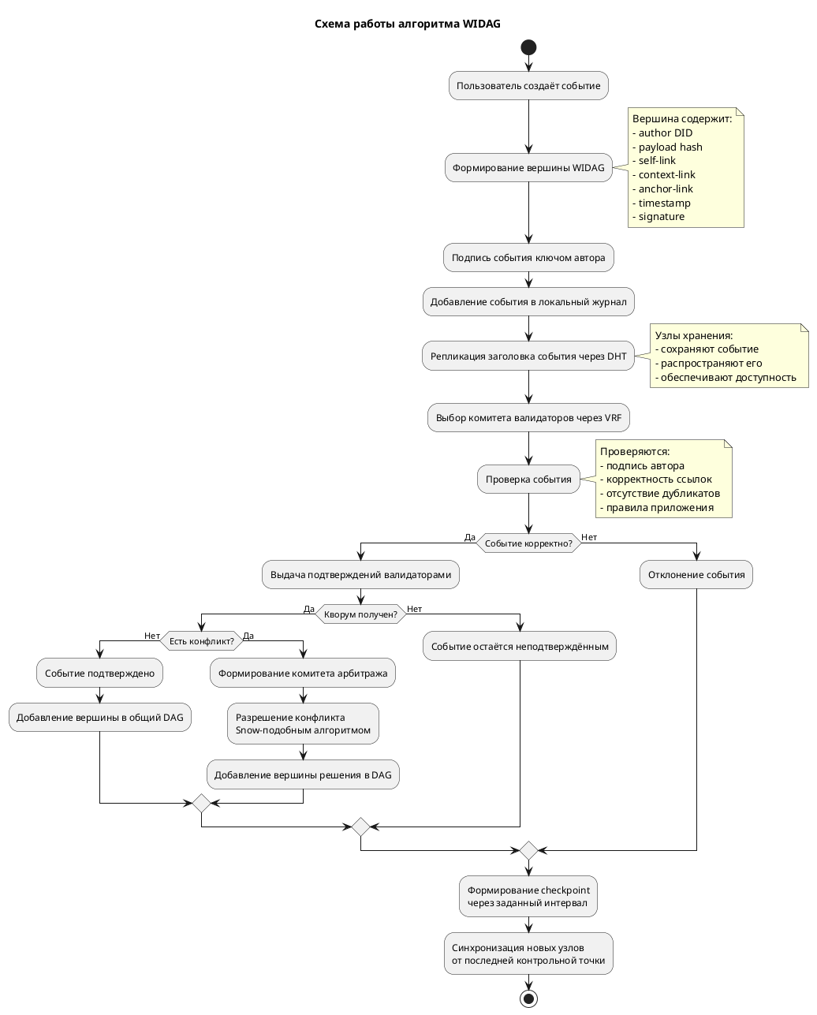Рисунок А.1 — Схема работы алгоритма WIDAG

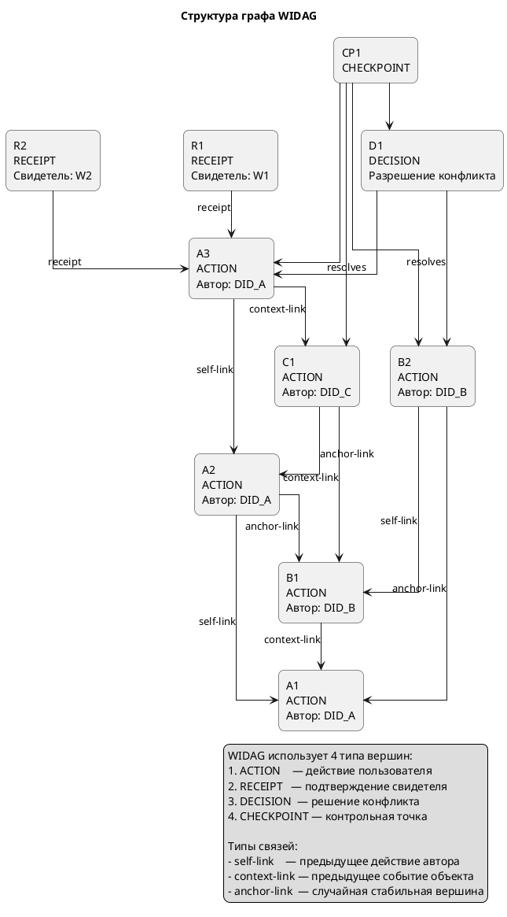
Рисунок А.2 — Структура графа WIDAG
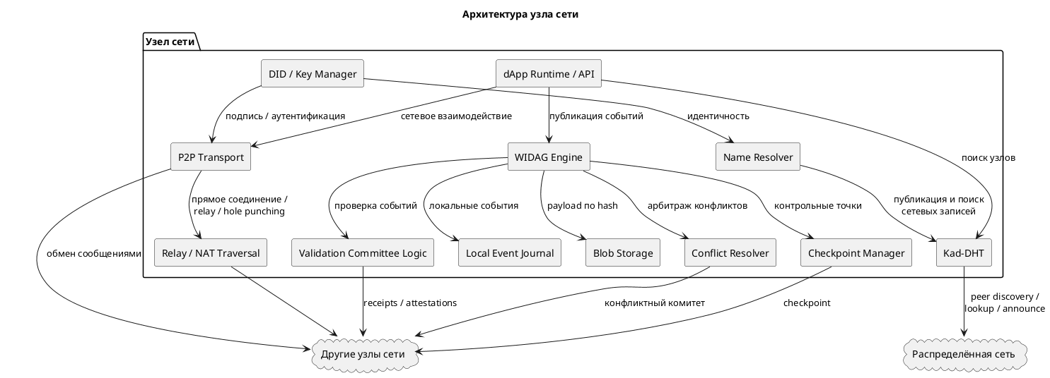
Рисунок А.3 — Архитектура узла сети

ПРИЛОЖЕНИЕ Б

Рисунок Б.1 — QR-код на репозиторий проекта
https://github.com/Terexi110/NexNet

